搭建小型服务器

官网：http://www.browsersync.cn/

1. 首先全局安装browser –sync //最好用cnpm装

cnpm install browser-sync -g

1. 安装本地依赖

cnpm install browser-sync --save-dev

1. 目录里创建index.html，运行服务器

browser-sync start --server

其他知识：browser-sync start --help查看browser-sync 的全部命令，所有指令后面都可以加--help

4. html包括链接的js内容改变之后，浏览器里面的内容跟着改变

browser-sync start --server -f \*\*/\*.css,\*\*/\*.js,\*\*/\*.html

1. 同时执行编译es6转es5文件和监听es6转换+浏览器同步工具

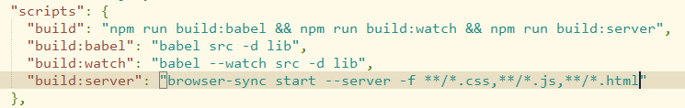

npm run build:server